„W PIEKARNI”

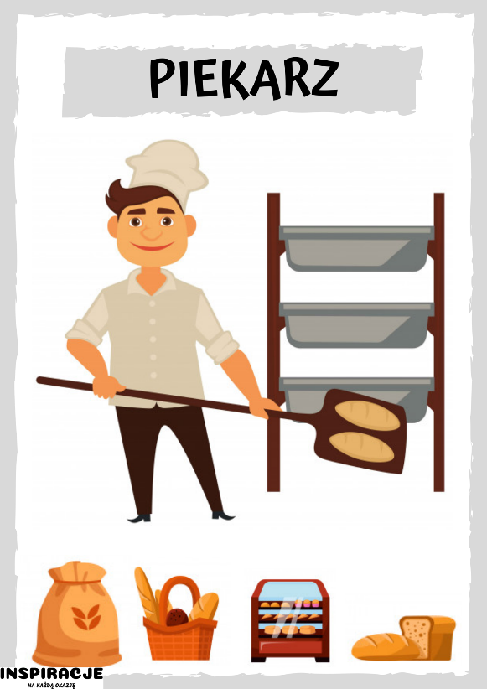

1. *Piekarz* – rozmowa na podstawie wiersza Z. Dmitrocy.

**Piekarz**

Piekarz w nocy nie śpi wcale,

Piecze bułki i rogale.

A najwięcej piecze chleba,

Bo najwięcej go potrzeba.

Po wysłuchaniu rymowanki dzieci odpowiadają na pytania, np. *Czym zajmuje się piekarz?; Jak nazywa się miejsce, w którym pracuje piekarz?; Kiedy piekarz pie­cze bułki i chleb?; Dlaczego?; Gdzie kupujemy ciasta i ciastka? (cukiernia); Kto je piecze?(cukiernik).*

1. „Piekarz”– zabawa ruchowo-słuchowo-wzrokowa.Potrzebne: Kredki, kartki. Rodzic recytując wiersz, rysuje wzory. Dzieci najpierw obserwują, przy powtórzeniu rysują razem.

Piekarz w nocy nie śpi wcale,

Piecze bułki i rogale.

A najwięcej piecze chleba, Bo najwięcej go potrzeba.

Potem dzieci dorysowują szczegóły: włosy czapkę cukiernika, uszy, szyję, kolo­rują całość.

1. Zapraszam do obejrzenia filmiku: „Od ziarenka do bochenka”

<https://www.youtube.com/watch?v=kWq3VMWJ9MA>

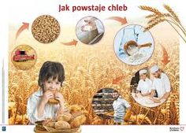

1. Zabawa ruchowa - Rodzic siedzi tyłem do dziecka ze względu na prezentowane ruchy (prawą i lewą ręką). W takim ustawieniu dzieci będą naśladowywały prawidłową rękę, a nie odbicie lustrzane.

Rodzic mówi do dzieci: *Za chwilę będziemy robić bułeczki*:

Najpierw stawiamy przed sobą dużą miskę. Wlewamy do niej prawą ręką

szklankę ciepłej wody i lewą ręką szklankę ciepłej wody. Teraz kruszymy

palcami obu rąk drożdże, dosypujemy prawą ręką jedną szklankę mąki i lewą

ręką szklankę mąki. Lewą ręką mocno trzymamy miskę. W prawej ręce mamy

dużą łyżkę i mieszamy wszystkie produkty w misce: trzy razy w prawo- raz,

dwa, trzy! Trzy razy w lewo - raz, dwa, trzy. Rozprostowujemy ściereczkę

i starannie przykrywamy nią miskę.

Teraz odstawiamy ciężką miskę na prawą stronę. Musimy chwilę poczekać,

aby ciasto trochę „urosło”. Patrzymy na zegarek na prawym ręku. Minęło pół

godziny! Bierzemy naszą ciężką miskę, zdejmujemy ściereczkę. Wsypujemy

prawą ręką szklankę mąki i lewą ręką szklankę mąki. Do tego dosypujemy dwie

szczypty soli na zmianę każdą ręką. Wszystko mocno ugniatamy obiema

rękami. Ugniatamy bardzo mocno, aby nasze ciasto było piękne i gładkie.

Teraz rwiemy po kawałku ciasta, robimy małe okrągłe bułeczki i układamy

na blasze – jedna bułeczka, druga bułeczka, trzecia bułeczka. Wkładamy blachę

do rozgrzanego piekarnika. Gdy ciasto piecze się, dokładnie myjemy ręce.

Każdy paluszek po kolei- najpierw lewej ręki- pierwszy, drugi, trzeci, czwarty,

piąty, teraz prawej- pierwszy, drugi, trzeci, czwarty, piąty. Bułeczki upiekły się.

O jak już ładnie pachną! Zakładamy rękawice, aby się nie poparzyć, wyjmujemy

z piekarnika nasze bułeczki. Chwilę czekamy, bierzemy jedną bułeczkę,

dmuchamy, aby szybko wystygła i próbujemy. Mmmmmm! Jakie smaczne!

1. DLA CHĘTNYCH

**Ciasto biszkoptowe Tupa**

*Składniki na ciasto*:

6 całych jajek

1,5 szklanki cukru

1,5 szklanki mąki

1 łyżeczka proszku do pieczenia

*Dodatki*: sezonowe owoce, cukier puder, tłuszcz i bułka tarta do wysypania tor­townicy.

Dzieci nakładają fartuszki i pod kierunkiem R. przygotowu­ją ciasto. Uwaga! Mikser obsługuje tylko R.

*Przygotowanie ciasta*: Utrzeć całe jajka z cukrem na kogel-mogel. Do masy do­dawać stopniowo mąkę wymieszaną z proszkiem do pieczenia. Gdy masa będzie puszysta, wylać na posmarowaną tłuszczem i wysypaną tartą bułka tortownicę (dużą). Na wierzchu ułożyć owoce. Wstawić do piekarnika nagrzanego do 180**0**C i piec około 40 minut. Po wyjęciu i wystudzeniu posypać cukrem pudrem.

1. Na podsumowanie wykonywanych zawodów krótki filmik. Proszę niech dziecko obejrzy, następnie zapytajcie „Jaki zawód chciałoby wykonywać w przyszłości?” ☺

<https://www.youtube.com/watch?v=K9TF6aefiUw>

